3. Diagram Level 0

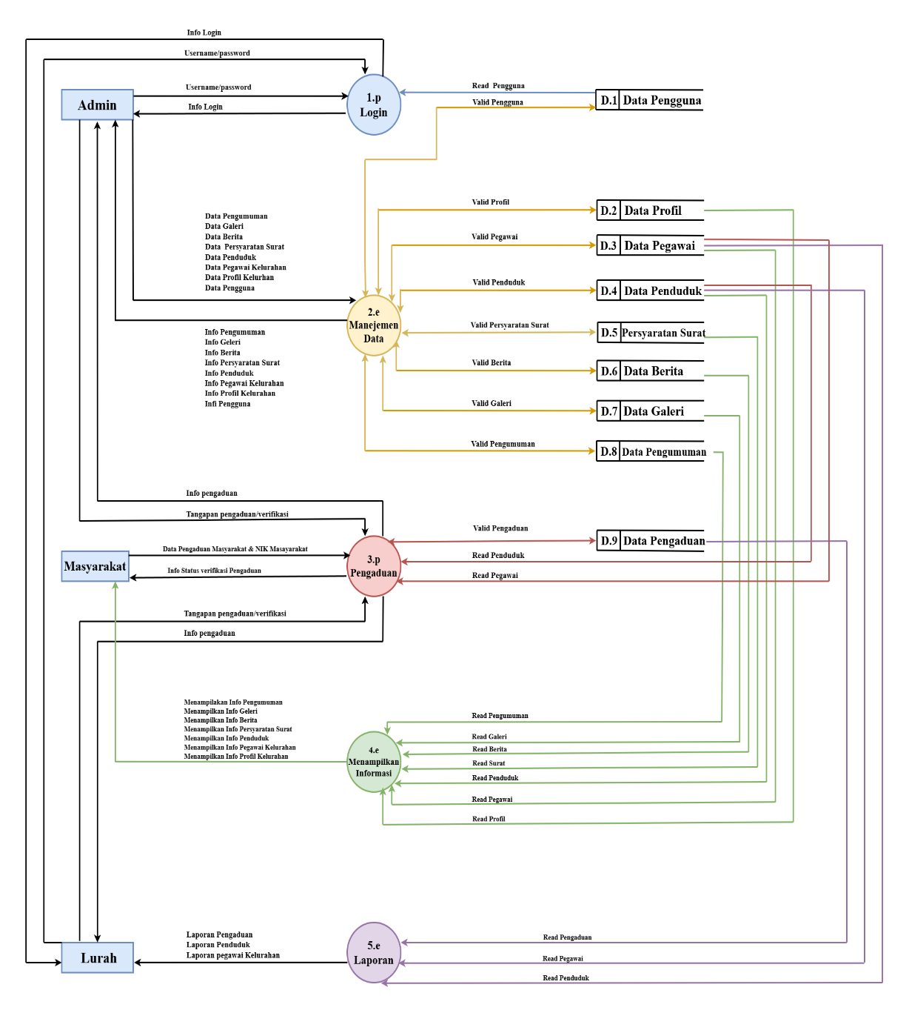
Gambar 3.4 : Diagram Level 0

Pada proses diagram level 0, di dalam sistem terdapat tiga (3) entitas yaitu Admin, Masyarakat, dan Lurah, lima (5) proses yaitu proses 1.p Login, proses 2.e Manajemen Data, proses 3.p Pengaduan, proses 4.e Menampilkan Informasi, dan proses 5.e Laporan, serta sembilan (9) data store yaitu D.1 Data Pengguna, D.2 Data Profil, D.3 Data Pegawai, D.4 Data Penduduk, D.5 Data Persyaratan Surat, D.6 Data Berita, D.7 Data Galeri, D.8 Data Pengumuman, dan D.9 Data Pengaduan.
Proses pertama adalah proses 1.p Login. Untuk dapat mengakses sistem, entitas Admin dan Lurah melakukan proses login dengan menginputkan username dan password ke dalam sistem. Sistem kemudian membaca data akun melalui aliran data Read Pengguna ke data store D.1 Data Pengguna. Apabila data yang diinputkan sesuai, sistem mengembalikan aliran data Valid Pengguna dari D.1 ke proses login, kemudian sistem memberikan Info Login kepada masing-masing entitas Admin dan Lurah sebagai konfirmasi bahwa autentikasi berhasil dilakukan.
Proses kedua adalah proses 2.e Manajemen Data. Admin memiliki hak akses penuh untuk mengelola seluruh data yang ada di dalam sistem melalui proses ini. Admin menginputkan data berupa Data Pengumuman, Data Galeri, Data Berita, Data Persyaratan Surat, Data Penduduk, Data Pegawai Kelurahan, Data Profil Kelurahan, dan Data Pengguna ke dalam proses 2.e Manajemen Data. Sistem kemudian memvalidasi dan menyimpan data-data tersebut ke dalam masing-masing data store melalui aliran data Valid Profil ke D.2 Data Profil, Valid Pegawai ke D.3 Data Pegawai, Valid Penduduk ke D.4 Data Penduduk, Valid Persyaratan Surat ke D.5 Data Persyaratan Surat, Valid Berita ke D.6 Data Berita, Valid Galeri ke D.7 Data Galeri, dan Valid Pengumuman ke D.8 Data Pengumuman. Setelah data berhasil disimpan, sistem mengirimkan informasi balik kepada Admin berupa Info Pengumuman, Info Galeri, Info Berita, Info Persyaratan Surat, Info Penduduk, Info Pegawai Kelurahan, Info Profil Kelurahan, dan Info Pengguna sebagai konfirmasi bahwa data telah berhasil dikelola.
Proses ketiga adalah proses 3.p Pengaduan. Masyarakat dapat mengajukan pengaduan dengan menginputkan Data Pengaduan beserta NIK Masyarakat ke dalam proses 3.p Pengaduan. Sistem kemudian melakukan verifikasi data kependudukan melalui aliran data Read Penduduk ke data store D.4 Data Penduduk, serta membaca data pegawai melalui aliran data Read Pegawai ke data store D.3 Data Pegawai. Setelah verifikasi berhasil, sistem menyimpan data pengaduan ke data store D.9 Data Pengaduan melalui aliran data Valid Pengaduan. Masyarakat kemudian menerima Info Status Verifikasi Pengaduan dari sistem sebagai konfirmasi bahwa pengaduan telah diterima dan diproses. Selain itu, entitas Admin dan Lurah juga menerima Info Pengaduan dari sistem dan dapat memberikan Tanggapan pengaduan/verifikasi kembali ke dalam proses ini sebagai bentuk respons atas pengaduan yang masuk.
Proses keempat adalah proses 4.e Menampilkan Informasi. Pada proses ini, sistem secara otomatis menarik data dari berbagai data store untuk disajikan sebagai informasi publik. Sistem membaca data melalui aliran Read Pengumuman dari D.8 Data Pengumuman, Read Galeri dari D.7 Data Galeri, Read Berita dari D.6 Data Berita, Read Surat dari D.5 Data Persyaratan Surat, Read Penduduk dari D.4 Data Penduduk, Read Pegawai dari D.3 Data Pegawai, dan Read Profil dari D.2 Data Profil. Seluruh data yang telah ditarik tersebut kemudian ditampilkan kepada entitas Masyarakat dan Lurah dalam bentuk informasi publik meliputi Menampilkan Info Pengumuman, Info Galeri, Info Berita, Info Persyaratan Surat, Info Penduduk, Info Pegawai Kelurahan, dan Info Profil Kelurahan melalui halaman website sistem.
Proses kelima adalah proses 5.e Laporan. Pada proses ini, sistem secara otomatis menghasilkan laporan administratif yang ditujukan kepada entitas Lurah. Sistem menarik data melalui aliran Read Pengaduan dari D.9 Data Pengaduan, Read Pegawai dari D.3 Data Pegawai, dan Read Penduduk dari D.4 Data Penduduk. Berdasarkan data-data tersebut, sistem menghasilkan output berupa Laporan Pengaduan, Laporan Penduduk, dan Laporan Pegawai Kelurahan yang seluruhnya dikirimkan kepada entitas Lurah sebagai bahan evaluasi dan pengambilan keputusan administratif.
Ini level 0 baru gambar dan penjelsaannya diganti ikuti ini
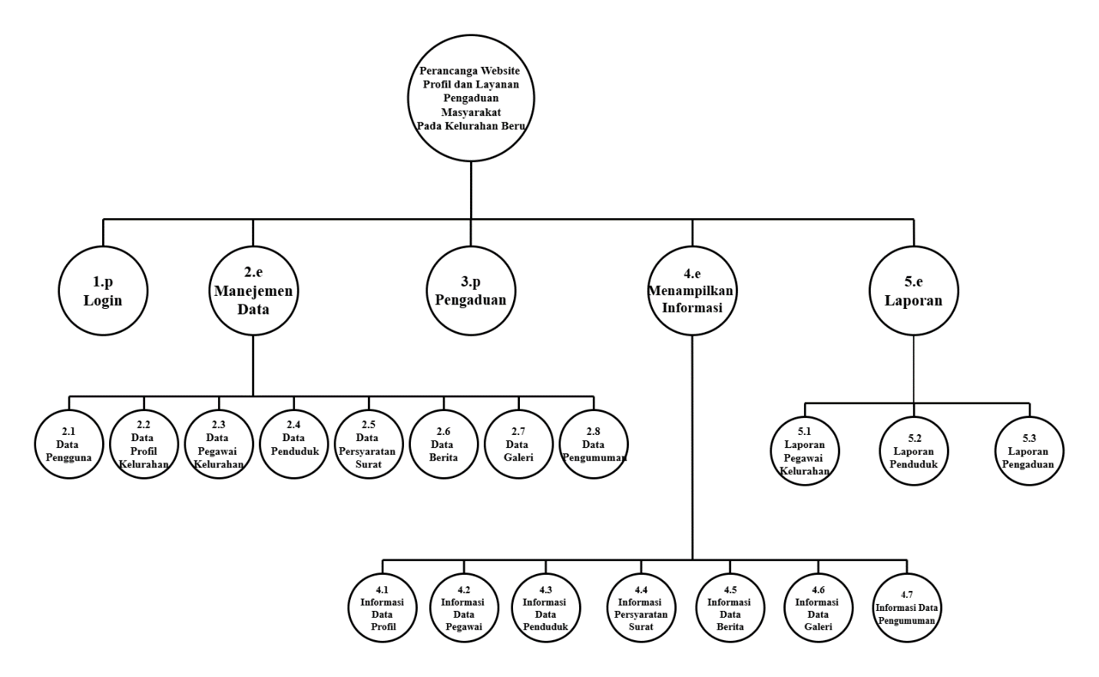

Masukan digaram baru berjenjang ini cukup gambarnya saja , penjelsan tidak usah di rubah cukup gambar saja yang ganti

Perhatikan margin kiri kana atas bawa biasa lari lari

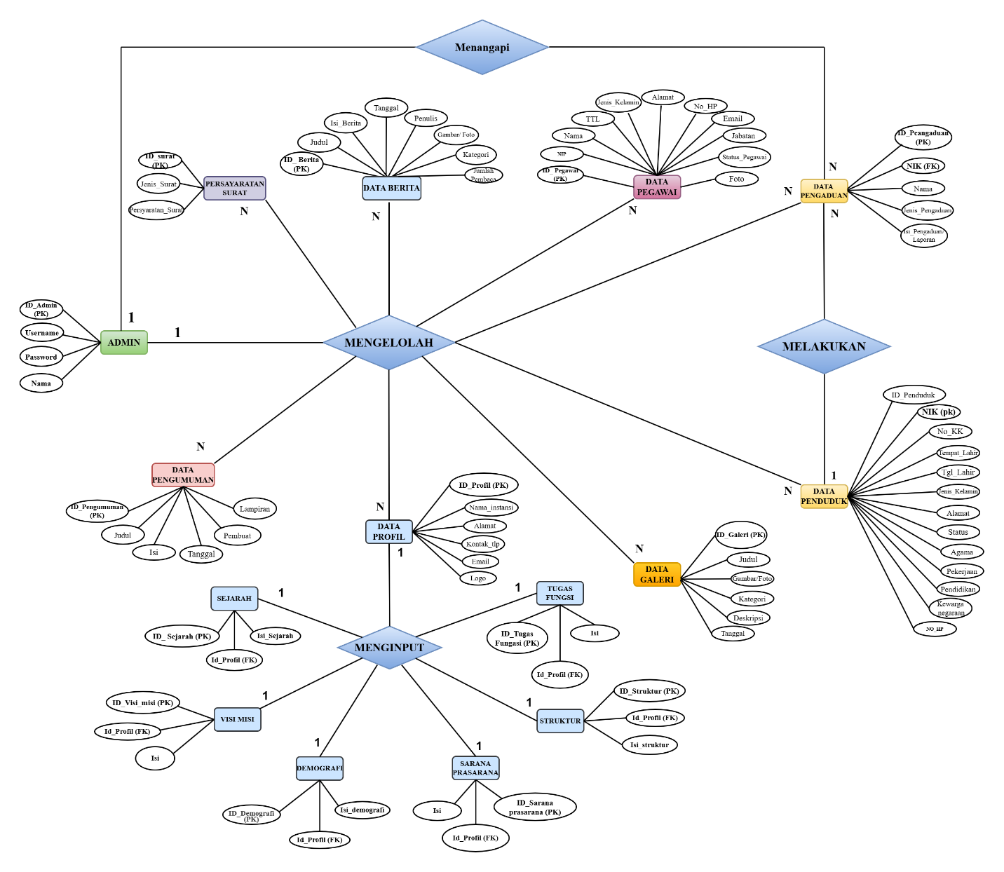

GAMBAR ERD BARU GANTI YANG INI PENJELSANNYA TETAP ATAU SESUIKAN KO LIHAT MANA DISESIKAN GAMBAR DENGAN LAPORAN SAYA GANTI CUMA NAMA ENTITASNYA DAN PK DI NIK PENDUDUK

